月月巡，隨手清，環境整潔任我行抽獎結果
附件
順序 | 部落格名稱
正取1 | lulu的部落格
正取2 | t19001(秋喜)的部落格
正取3 | zoe的部落格
正取4 | girl0514apple的部落格
正取5 | hansondson的部落格
正取6 | fightbutts的部落格
正取7 | 林益勝
正取8 | 林錦堂的部落格
正取9 | Lian 的部落格
正取10 | brian4610的部落格
備取1 | mickey3708813的部落格
備取2 | rws10603的部落格
備取3 | chen500409的部落格
備取4 | jeff的部落格
備取5 | jacker4365216的部落格

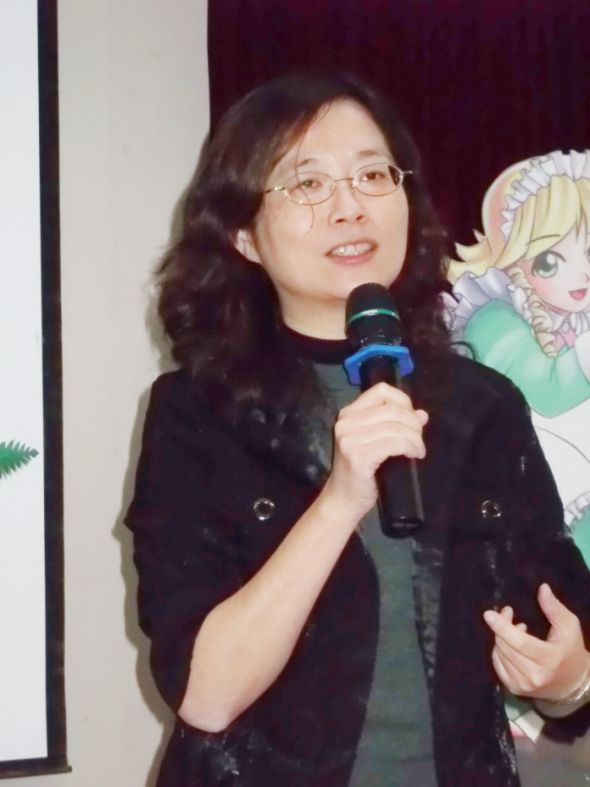
蔡玲儀副處長為抽獎活動致詞

